**PRUEBA 4**

Conociendo la imagen y el concepto que la acompaña, califique de 1 a 5 la relación entre la imagen y el concepto, donde 1 es ninguna relación y 5 es una fiel representación.

 Origen. Calificación:

 Proceso. Calificación:

 Característica/Atributo. Calificación:

 Defecto. Calificación:

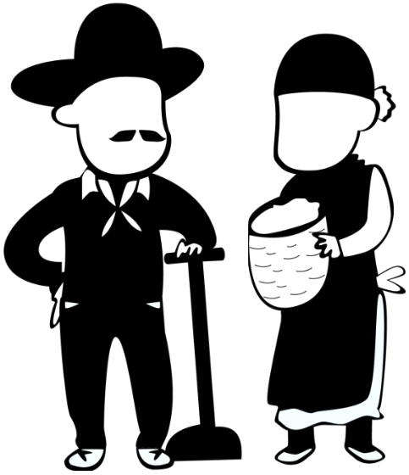 Persona. Calificación:

 Lote/micro lote. Calificación: